Sí. Con la estructura y las validaciones realizadas, se puede definir un flujo canónico que separe claramente ingesta, construcción de features, datasets ML, entrenamiento y promoción, y finalmente consumo en Streamlit.
Nota importante: este diagrama refleja el pipeline activo que hemos identificado. Los scripts de ablación y los trainers antiguos v4 quedan fuera del flujo operativo principal.

1. Diagrama general del pipeline
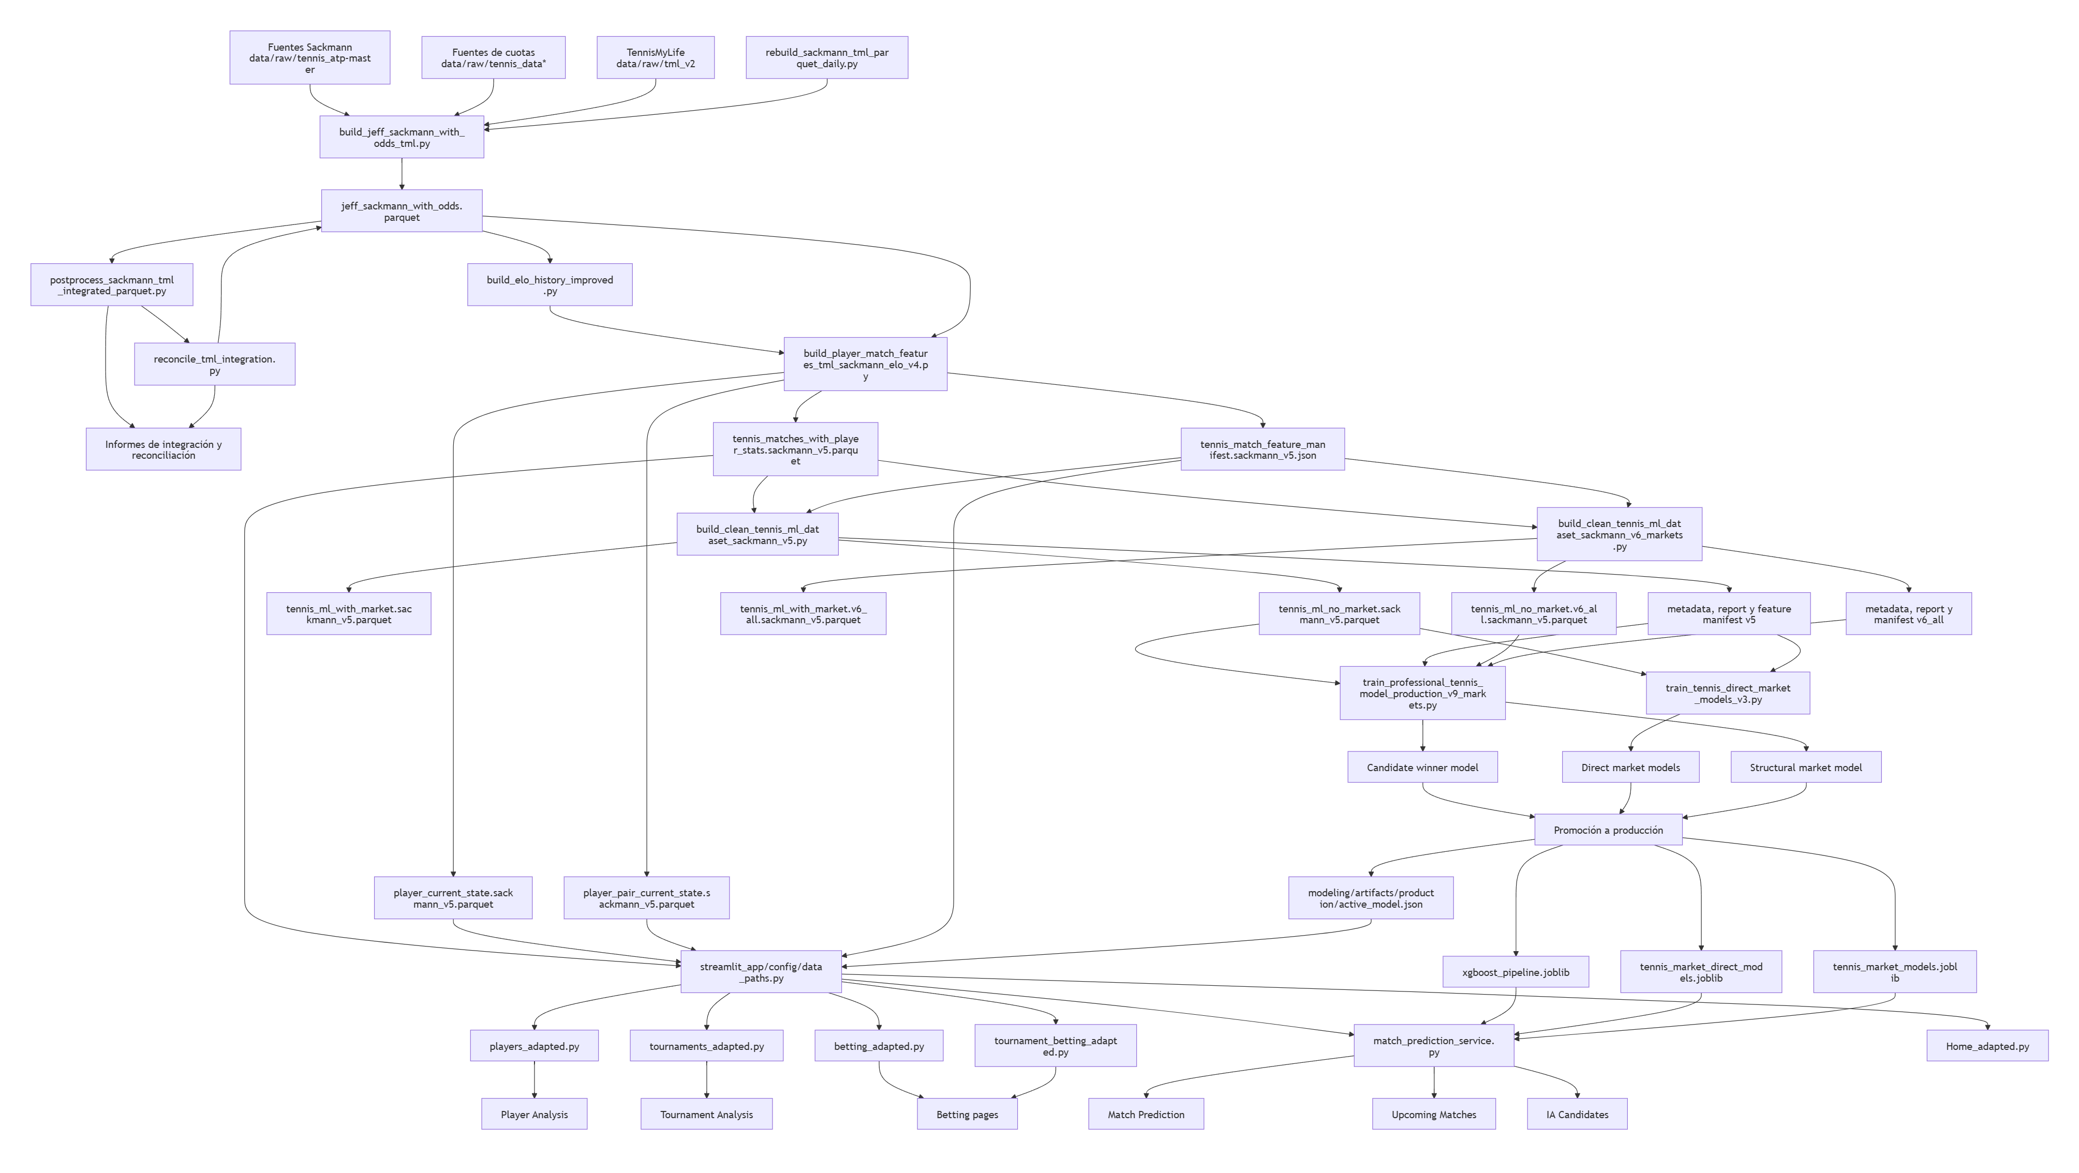

2. Pipeline operativo recomendado

Fase A. Integración de fuentes

Script principal
1 ingestion/v2/build_jeff_sackmann_with_odds_tml.py

Entradas
1 data/raw/tennis_atp-master/
2 data/raw/tennis_data/
3 data/raw/tennis_data_co_uk_v2/
4 data/raw/tml_v2/

Salida principal
1 data/processed/jeff_sackmann_with_odds.parquet

Salida de auditoría
1 data/processed/jeff_sackmann_with_odds_report.csv

Uso posterior
El Parquet integrado constituye la base histórica consolidada:
- partidos Sackmann;
- partidos TennisMyLife;
- cuotas históricas;
- jugadores reconciliados;
- torneos normalizados;
- identificadores canónicos.
No debería consumirse directamente desde Streamlit. Es una entrada intermedia del pipeline de features.

Fase B. Postprocesado y reconciliación

Scripts
1 ingestion/v2/postprocess_sackmann_tml_integrated_parquet.py
2 ingestion/v2/reconcile_tml_integration.py

Responsabilidad
Aplicar controles como:
- reconciliación de jugadores;
- normalización de IDs;
- validación de torneos;
- deduplicación;
- clasificación de competiciones;
- corrección de registros TML;
- comprobación de fechas y fuentes;
- generación de auditorías.

Salidas
El resultado consolidado continúa siendo:
1 data/processed/jeff_sackmann_with_odds.parquet
Los informes se almacenan en:
1 data/processed/tml_integration_reports/
También se conservan temporalmente:
1 duplicate_candidates.csv
2 synthetic_player_reconciliation_candidates.csv
3 tml_conversion_issues.csv

Uso posterior
Los datos reconciliados alimentan el constructor de features prepartido.

Fase C. Actualización diaria

Script
1 ingestion/v2/rebuild_sackmann_tml_parquet_daily.py

Orquestador
1 ingestion/v2/run_elo_automatic_pipeline.py

Responsabilidad
El flujo diario debería ejecutar, en orden:
1 1. Actualización de fuentes
2 2. Integración Sackmann + cuotas + TML
3 3. Postprocesado
4 4. Reconciliación
5 5. Construcción de Elo
6 6. Construcción de features
7 7. Construcción del current state
8 8. Validaciones

Uso recomendado
Este debe ser el punto de entrada para una actualización recurrente:
1 python ".\ingestion\v2\run_elo_automatic_pipeline.py"
Antes de automatizarlo, debemos revisar sus argumentos y confirmar que utiliza las salidas canónicas v5.

3. Construcción del histórico de Elo

Script
1 ingestion/v2/build_elo_history_improved.py

Entrada
1 data/processed/jeff_sackmann_with_odds.parquet

Responsabilidad
Calcular métricas temporales sin fuga de información:
- Elo global antes del partido;
- Elo por superficie;
- evolución de Elo;
- probabilidades esperadas;
- histórico de actualización de ratings.

Uso posterior
Las métricas Elo se incorporan al histórico de features prepartido. Streamlit no debería recalcular Elo durante la ejecución.

4. Construcción de features prepartido

Script central
1 modeling/build_player_match_features_tml_sackmann_elo_v4.py
Aunque el nombre del script contiene v4, su salida canónica actual es v5. Conviene renombrarlo en una refactorización futura, pero no antes de revisar todas las llamadas.

Entrada
1 data/processed/jeff_sackmann_with_odds.parquet
Más cualquier histórico Elo intermedio que consuma internamente.

Salidas canónicas
1 data/processed/tennis_matches_with_player_stats.sackmann_v5.parquet
2 data/processed/player_current_state.sackmann_v5.parquet
3 data/processed/player_pair_current_state.sackmann_v5.parquet
4 data/processed/tennis_match_feature_manifest.sackmann_v5.json
También debería generar un informe:
1 data/processed/tennis_matches_with_player_stats.sackmann_v5_report.csv

Función de cada salida

Histórico completo con features
1 tennis_matches_with_player_stats.sackmann_v5.parquet
Contiene una fila por partido con:
- contexto del torneo;
- IDs y nombres de jugadores;
- ranking prepartido;
- Elo prepartido;
- forma reciente;
- carga y descanso;
- estadísticas de servicio y resto;
- momentum;
- features por superficie;
- H2H anterior al partido;
- cuotas históricas;
- targets de entrenamiento;
- targets de mercados secundarios.
Se utiliza para:
1 Construir datasets ML
2 Analítica de jugadores
3 Analítica de torneos
4 Analítica de apuestas
5 H2H
6 Históricos de competición
7 Evidencia de IA Candidates

Estado actual por jugador
1 player_current_state.sackmann_v5.parquet
Contiene el último estado conocido de cada jugador y se utiliza en inferencia para:
- ranking actual;
- Elo actual;
- Elo por superficie;
- forma;
- momentum;
- carga;
- descanso;
- estadísticas de servicio;
- estadísticas de resto;
- cobertura de datos.
Es la fuente principal de:
1 players_adapted.py
2 05_Match_Prediction_adapted.py
3 06_Upcoming_Matches.py
4 07_IA_Candidates.py

Estado actual por pareja
1 player_pair_current_state.sackmann_v5.parquet
Contiene features específicas de enfrentamientos entre pares de jugadores:
- H2H;
- victorias previas;
- rendimiento relativo;
- features de matchup.
Se utiliza durante la inferencia desde:
1 players_adapted.py
2 match_prediction_service.py

Manifest de features
1 tennis_match_feature_manifest.sackmann_v5.json
Documenta:
- versión del esquema;
- columnas;
- procedencia;
- fecha de generación;
- outputs;
- contrato temporal;
- campos disponibles.
Debe utilizarse para auditoría y validación del contrato.

5. Construcción de datasets ML

Dataset winner canónico

Script
1 modeling/build_clean_tennis_ml_dataset_sackmann_v5.py

Entradas
1 tennis_matches_with_player_stats.sackmann_v5.parquet
2 tennis_match_feature_manifest.sackmann_v5.json

Salidas
1 tennis_ml_no_market.sackmann_v5.parquet
2 tennis_ml_with_market.sackmann_v5.parquet
3 tennis_ml_dataset_metadata_sackmann_v5.json
4 tennis_ml_dataset_report_sackmann_v5.csv
5 tennis_ml_feature_manifest_sackmann_v5.csv

Función de las salidas

no_market
1 tennis_ml_no_market.sackmann_v5.parquet
Dataset principal del modelo ganador del partido.
No incluye las cuotas como features predictivas. Es el dataset utilizado por el champion productivo xgboost.

with_market
1 tennis_ml_with_market.sackmann_v5.parquet
Dataset opcional que incorpora variables del mercado.
Debe considerarse un modelo separado, no una sustitución silenciosa del modelo deportivo.

Metadata
1 tennis_ml_dataset_metadata_sackmann_v5.json
Contiene:
- lista de features;
- columnas categóricas;
- targets;
- splits temporales;
- versión del dataset;
- procedencia;
- estadísticas de filas;
- contrato de orientación.
Los trainers deben utilizar esta metadata para reconstruir exactamente el contrato de entrenamiento.

Feature manifest
1 tennis_ml_feature_manifest_sackmann_v5.csv
Describe la clasificación de cada variable:
- contexto;
- player 1;
- player 2;
- diferencia;
- mercado;
- target;
- feature permitida;
- disponibilidad.

6. Dataset experimental v6_all

Script
1 modeling/build_clean_tennis_ml_dataset_sackmann_v6_markets.py

Salidas correctas deseadas
1 tennis_ml_no_market.v6_all.sackmann_v5.parquet
2 tennis_ml_with_market.v6_all.sackmann_v5.parquet
3 tennis_ml_dataset_metadata.v6_all.sackmann_v5.json
4 tennis_ml_dataset_report.v6_all.sackmann_v5.csv
5 tennis_ml_feature_manifest.v6_all.sackmann_v5.csv

Uso
Este perfil se utiliza para:
- investigación;
- Momentum v6;
- mercados secundarios;
- comparación con v5;
- evaluación de nuevas features.
No debería sobrescribir las salidas estándar v5.

Decisión operativa
Actualmente:
1 v5 = winner productivo
2 v6_all = candidato o investigación
Hasta que v6_all supere formalmente al champion, Streamlit debe seguir usando:
1 player_current_state.sackmann_v5.parquet
2 tennis_matches_with_player_stats.sackmann_v5.parquet

7. Entrenamiento del modelo winner

Orquestador recomendado
1 modeling/train_professional_tennis_model_production_v9_markets.py

Perfil productivo
1 v5_all

Entradas
1 tennis_ml_no_market.sackmann_v5.parquet
2 tennis_ml_dataset_metadata_sackmann_v5.json

Procesos
El trainer debería realizar:
1 Split temporal
2 Entrenamiento de candidatos
3 Evaluación en tune
4 Selección de champion
5 Evaluación en test
6 Calibración
7 Generación de reliability profile
8 Registro de métricas
9 Exportación del pipeline completo
10 Creación del candidate

Salida candidate
Por ejemplo:
1 modeling/artifacts/candidate_integrated_v9/
Con artefactos como:
1 xgboost_pipeline.joblib
2 model_metadata.json
3 training_report.json
4 registry_manifest.json
5 reliability_profile.parquet
6 platt_calibrator.joblib
La presencia exacta depende de la política seleccionada y del champion.

8. Modelos de mercados directos

Script
1 modeling/train_tennis_direct_market_models_v3.py

Entradas
1 tennis_ml_no_market.sackmann_v5.parquet
2 tennis_ml_dataset_metadata_sackmann_v5.json
O el perfil v6_all si se ejecuta expresamente con ese contrato.

Targets
- ganador del primer set;
- jugador 1 gana al menos un set;
- jugador 2 gana al menos un set;
- Over 18.5;
- Over 19.5;
- Over 20.5;
- Over 21.5;
- Over 22.5;
- Over 23.5;
- Over 24.5;
- Over 25.5.

Salida
1 tennis_market_direct_models.joblib
y su metadata asociada:
1 tennis_market_direct_models_metadata.json

Uso en Streamlit
Se carga desde:
1 match_prediction_service.py
y proporciona:
1 Probabilidad de ganar el primer set
2 Probabilidad de ganar al menos un set
3 Probabilidades Over para BO3
4 Estado de validación de cada mercado

9. Modelo estructural de mercados

Salida productiva
1 tennis_market_models.joblib

Función
Proporciona simulación estructural basada en probabilidades de puntos de servicio:
- probabilidad de mantener servicio;
- probabilidad de ganar un set;
- distribución de marcadores;
- juegos totales esperados;
- probabilidad de Over/Under;
- simulación BO5;
- diagnóstico SPW.

Uso
Se utiliza como metodología separada de los modelos directos:
1 Direct model = supervisado y calibrado
2 Structural model = simulación de puntos, juegos, sets y partido
Streamlit muestra ambas salidas de forma diferenciada.

10. Promoción a producción

Directorio
1 modeling/artifacts/production/

Puntero productivo
1 modeling/artifacts/production/active_model.json

Ejemplo de artefactos activos
1 modeling/artifacts/production/no_market/xgboost_pipeline.joblib
2 modeling/artifacts/production/no_market/model_metadata.json
3 modeling/artifacts/production/no_market/registry_manifest.json
4 modeling/artifacts/production/no_market/reliability_profile.parquet
5 modeling/artifacts/production/no_market/tennis_market_models.joblib
6 modeling/artifacts/production/no_market/tennis_market_direct_models.joblib

Registro
La versión activa también queda registrada en:
1 modeling/artifacts/registry/xgboost_no_market_20260911_102750_c8cfae0e55/
El registro permite:
- auditoría;
- rollback;
- comparación;
- verificación de hashes;
- reproducción de la versión.

11. Capa central de rutas

Archivo
1 streamlit_app/config/data_paths.py
Este módulo es ahora la fuente única de verdad.

Contrato de inferencia
1 MATCH_HISTORY_PATH
2 PLAYER_CURRENT_STATE_PATH
3 PLAYER_PAIR_CURRENT_STATE_PATH
4 MATCH_FEATURE_MANIFEST_PATH
5 ACTIVE_MODEL_PATH

Contrato de Upcoming
1 UPCOMING_MATCHES_CACHE_PATH
2 UPCOMING_CLASSIFICATION_AUDIT_PATH
3 UPCOMING_PROVIDER_MATCHES_PATH
4 UPCOMING_MATCHES_PATH

Dossiers
1 IA_CANDIDATES_DOSSIERS_PATH
La ubicación final es:
1 data/cache/ia_candidates_dossiers.json

12. Flujo de consumo en Streamlit
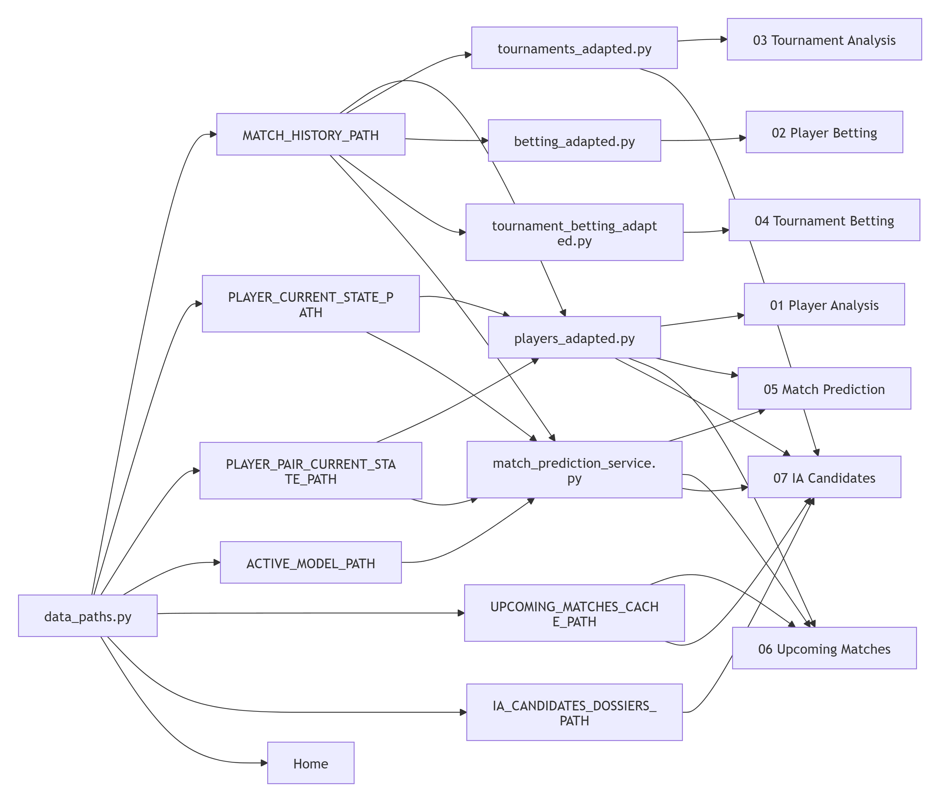

13. Qué usa cada página

Home
1 streamlit_app/Home_adapted.py
Consume:
1 MATCH_HISTORY_PATH
2 ACTIVE_MODEL_PATH
3 ARTIFACTS_DIR
4 PRODUCTION_ARTIFACTS_DIR
Muestra:
- cobertura histórica;
- jugadores;
- partidos;
- torneos;
- cobertura de cuotas;
- champion;
- métricas;
- disponibilidad de modelos;
- navegación.

Player Analysis
1 streamlit_app/pages/01_Player_Analysis_adapted.py
Debe consumir exclusivamente funciones de:
1 streamlit_app/data_access/players_adapted.py
Fuentes subyacentes:
1 tennis_matches_with_player_stats.sackmann_v5.parquet
2 player_current_state.sackmann_v5.parquet
3 player_pair_current_state.sackmann_v5.parquet

Player Betting
1 streamlit_app/pages/02_Player_Betting_adapted.py
Consume:
1 betting_adapted.py
Fuente:
1 tennis_matches_with_player_stats.sackmann_v5.parquet
Calcula:
- cobertura de cuotas;
- favoritos;
- underdogs;
- ROI;
- beneficio flat stake;
- drawdown;
- rendimiento por superficie.

Tournament Analysis
1 streamlit_app/pages/03_Tournament_Analysis_adapted.py
Consume:
1 tournaments_adapted.py
Fuente:
1 tennis_matches_with_player_stats.sackmann_v5.parquet
La identidad analítica es:
1 base_tournament_id + competition_type
Ejemplo:
1 2026-416|ATP
La capa analítica armoniza metadatos minoritarios como el nivel incorrecto A de Roma, conservando los 96 partidos.

Tournament Betting
1 streamlit_app/pages/04_Tournament_Betting_adapted.py
Consume:
1 tournament_betting_adapted.py
Calcula:
- odds coverage;
- favorito histórico;
- underdog histórico;
- ROI flat stake;
- overround;
- cuotas medias;
- resultados por torneo, temporada y superficie.

Match Prediction
1 streamlit_app/pages/05_Match_Prediction_adapted.py
Consume:
1 players_adapted.py
2 match_prediction_service.py
3 data_paths.py
Flujo:
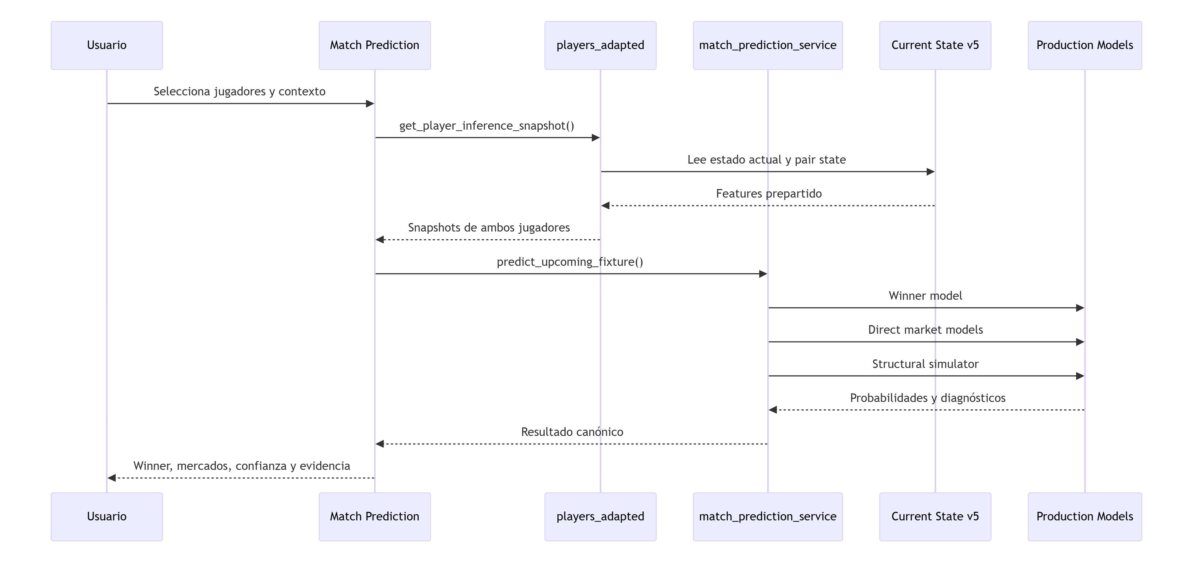

Upcoming Matches
1 streamlit_app/pages/06_Upcoming_Matches.py

Entrada externa
1 Tennis API

Caché
1 data/processed/upcoming_matches_cache.parquet

Auditoría
1 data/processed/upcoming_matches_classification_audit.parquet

Flujo
1 Descargar fixtures
2 → normalizar nombres
3 → excluir dobles e ITF
4 → clasificar competición
5 → inferir superficie, ronda y best-of
6 → enlazar jugadores con el catálogo local
7 → llamar a match_prediction_service
8 → guardar resultados en session_state
9 → transferir selección a Match Prediction
No entrena modelos. Solo consume modelos productivos y datos de inferencia.

IA Candidates
1 streamlit_app/pages/07_IA_Candidates.py

Entrada
1 upcoming_matches_cache.parquet
2 session_state de Upcoming Matches

Salida
1 data/cache/ia_candidates_dossiers.json

Fuentes internas
1 players_adapted.py
2 tournaments_adapted.py
3 match_prediction_service.py

Contenido del dossier
- predicción winner;
- mercados directos;
- simulación estructural;
- H2H;
- forma por superficie;
- inactividad;
- retiradas y walkovers observados;
- contexto del torneo;
- rendimiento en la edición actual;
- evidencia partido a partido;
- limitaciones y guardrails.

14. Pipeline canónico resumido

Actualización de datos
1 run_elo_automatic_pipeline.py
Debe terminar produciendo:
1 tennis_matches_with_player_stats.sackmann_v5.parquet
2 player_current_state.sackmann_v5.parquet
3 player_pair_current_state.sackmann_v5.parquet
4 tennis_match_feature_manifest.sackmann_v5.json

Reconstrucción del dataset ML
1 build_clean_tennis_ml_dataset_sackmann_v5.py
Produce:
1 tennis_ml_no_market.sackmann_v5.parquet
2 tennis_ml_with_market.sackmann_v5.parquet
3 metadata, report y manifest

Entrenamiento y selección
1 train_professional_tennis_model_production_v9_markets.py
Produce un candidate completo.

Mercados directos
1 train_tennis_direct_market_models_v3.py
Produce el bundle de mercados secundarios.

Promoción
El candidate validado se publica en:
1 modeling/artifacts/production/
y actualiza:
1 active_model.json

Inferencia
1 match_prediction_service.py
es el único servicio que debería combinar:
1 winner model
2 direct market models
3 structural simulator
4 player snapshots
5 pair snapshots
6 contexto del partido

Visualización
Las páginas Streamlit consumen servicios y módulos de acceso, no Parquets arbitrarios ni modelos directamente, salvo las compatibilidades todavía pendientes de eliminar.

15. Recomendación de arquitectura final
1 Raw sources
2 ↓
3 Integrated canonical matches
4 ↓
5 Pre-match feature history
6 ├── Current player state
7 ├── Current pair state
8 └── ML datasets
9 ↓
10 Model training
11 ↓
12 Registry and promotion
13 ↓
14 Production artifacts
15 ↓
16 Match prediction service
17 ↓
18 Streamlit pages
La regla principal debe ser:
Los builders escriben datos, los trainers escriben artefactos, los servicios cargan datos y modelos, y las páginas Streamlit solo consumen servicios o módulos de acceso.
Esto evita que cada página reconstruya rutas, abra modelos distintos o aplique reglas incompatibles.

